IV. BLOKEA: MOTIBAZIOA
1. GAIA: MOTIBAZIOA

Motibazio gaira sarrera

1.MOTIBAZIOAREN KONTZEPTUA
- “Motibo” latinetik dator motivus (causa del movimiento)
- Aldagai psikologiko anitzen nahasketaren emaitza.
- Zeinaren osagaiak detektatu eta bereiztea konplexua den.
- Portaera edo portaera talde baten
  - Aktibazio,
  - Norabide,
  - Iraunkortasun,
  - Bukaeraz
- arduratzen diren Prozesu multzoari erreferentzia egiten dio

- Motibazioak hurbiltze (egoera edo estimulu baten bilaketa: plazerra) zein saiheste (egoera edo estimulu batengandik urruntzea: gosea, mina, larritasuna, zigorra) joerak barne hartzen ditu.
- Motibazioa prozesu dinamikoa da. Egoera motibazionala hazkuntza eta gainbehera iraunkorrean ari da.
- Ez da konstante mantentzen baizik eta gainbeherak sentitzen ditu.
- Motibazioaren indarra edo intentsitatea denborarekin aldakorra da eta jokabidean eragiten du.
- Beti ez gara gure jokabidearen oinarri motibazionalaz kontziente.
- Egoera motibazional askoren aurrekariak batzuetan ezagutu ditzakegu, baina ez beti.
- Motibazioaren oinarriak alor ezberdinetan aplika daitezke; hezkuntzan, terapian, lanean, kirolean, “marketing”ean etab.

Motibazioa aztertzeko erabili ditzakegun informazio iturriak:

1. Jokabide irekia (datu konduktualak):
- Latentzia (estimulua agertzen denetik erantzuna ematerainoko denbora)
- Iraunkortasuna (zenbat denbora)
- Hautaketa
- Erantzunaren intentsitatea eta probabilitatea
- Aurpegi eta gorputz adierazpenak. (lenguaia ez berbalak informazio asko ematen digu)

2. Fisiologia (bihotz taupadak, begi niniaren anditzea-interes handiagoa adierazten du-, izerdia, hormonak… )
3. Auto-txostena. Galdesorta
- Behaketak asko erabiltzen dira hezkuntzan adibidez
2. Prozesu Motibazionala

AKTIBAZIOA
- Portaeraren hasera, mantentzea eta bukaera
- Persistentzia
- Intentsitatea
- Aktibazioa eta errendimendua (Yerkes-Dodson)

NORABIDEA
Aldagaiak:
- Helburuaren lorpenaren igurikapena
- Erakarpen maila

3. Motibazio kognitiboa
Sarrera:

- Ikuspegi kognitiboaren arabera, gizakiok zentzumenen bidez informazio sentsoriala jaso, eraldatu, landu, gorde, berreskuratu eta gure jokaeraren bidez erantzun bat ematen diogu.
- Gizabanakoak igurikapen, helburu, helmugak… eraikitzean bere ezagutza erabiltzen du. Jokabidearen bidez lorturiko emaitzak ahalik eta hoberenak izan daitezen.
- Jarraian “emaitza kognitibo” (informazioaren prozesaketaren emaitza) batzuek gure jokaera nola gidatzen (motibatzen) duten aztertuko dugu.
- Igurikapen , helburu eta buruturiko plangintzak gure jokabidearen eragile aktibo eta motibatzaileak baitira.

3.1. Helburuen paper motibatzailea

Helburua, gizabanakoak zehaztu eta lortzeko ahalegintzen den hori litzateke.
Helburuak nolakoak izan eta zein baldintzatan agertu behar dira egokiak izateko?

1.Zehatzak eta gutxieneko zailtasun maila batekin, subjektuarentzat erronka bat suposatzen dutenak.
Helburuen finkapenak errendimendua hobetu: arreta eta esfortzua bideratu, iraunkortasuna handitu eta estrategia berrien garapena abian jartzen lagundu

2. Errendimenduaren Feedback
Feedback - errendimendua hobetzera lagundu. Etorkizunean emaitza hobeak lortzekotan.
Feedback + lehiakor eta asetuta sentiarazi. Hurrengo helburu zailago bat jartzeko prest

- Zerbait lortzera bideratutako energia edo ahalegin bat da motibazioa.

3. Helburuen onarpena

Norberak jarritako helburuetan: zailtasun +, iraunkortasun + esfortzuan eta errendimendu +

Helburua kanpotik jarri eta ez denean onartzen: zailtasun +, iraunkortasun - esfortzu eta errendimendu –

Pertsonak helburua onartu edo ukatu aurretik eginbeharraren zailtasuna ebaluatzen du.

Kanpotik ezarritako helburu bat (guraso, nagusi, entrenatzaileak) onartzen badugu, barneratu eta auto-inposatua bilakatzen da. Honek esfortzuarekiko konpromezua dakarrelarik, errendimendua hobetuz.

Zer da hobeagoa, helburuak epe motzera ala luzera finkatzea? →Epe luzerako helburuak epe motzetara bihurtu
- Epe motzeko helburuen lorpenak azken xederako konpromezua handitu
- Epe motzeko helburuekin errendimenduaren feedback a jaso

Baina motibazioa intrintseko mailaren arabera:
- M.I. Baxua- Epe motzerako helburuen lorpenak lehiakortasun pertzeptzioa gehitu, motibazioa intrintsekoa areagotuz.
- Adibidez imaginatu ez zaizula gustatzen korri egitea baina bai korri egin ondorengo dutxa.
- M.I. Altua- Epe luzerako helburuak hobeak. Egoerarekiko kontrol pertzepzioa gal baitezake.
- Ikusterakoan adibidez gure esfortzua dela marka bat egitean zentratuagoak gaude markan jardueran baino.

3.2. Autokontzeptuaren paper motibatzailea

Egunero prozesatzen dugun informazioaren parte handi bat niarekin erlazionatzen da (norbanakoari dagokio). Informazio honen gehiengoa bizitzako esperientzia konkretuetatik datorkigu.

Esperientzi horietatik lortutako informazioaz, subjektuak nia edo “self” aren errepresentazio orokor bat sortzen du, autokontzeptua deitua.

“Egungo Nia” eta “Ni ideala” ez datoz bat.
- Niak osagai motibatzaile bat dauka, jokaera abian jartzen baitu egungo selfa eta sef ideal /posiblearen arteko ezberdintasuna murriztekotan.

Niaren barruan desberdintzen dira:
- Autokontzeptua: gure irudiarekin zerikusia du eta gizabanako bezala definitzeko erabiltzen ditugun ezaugarri eta atributu multzoek osatzen dute. Dimentsio kognitiboa.
- Irudi kognitibo eta objektiboa.

- Autoestima: autodeskribapen horiei eskaintzen zaion balioa edotagarrantzia. Dimentsio ebaluatiboa.
- Gu garenaren irudiaren ebaluazioa

Gu ikusten garenaren arabera jarduera batzuk martxan jarriko ditugu ala ez. Nia ideala eta nia bat ez etortzean martxan jarri portaera batzuk ni idealera egokitzeko. Honek lagunduko du jokabide bat martxan jartzen.

Autokontzeptua gure bizitzan zehar sortzen da. Sorkuntzan eragina dute:
- Arrakasta eta historia pertsonalak
- Bizipen esanguratsuek (batez ere haurtzaroan familiak, eta garapenean aurrera joan ahala lagun taldea…)

Autokontzeptuaren ezaugarriak:
- Dimentsio anitza
(geroz eta helduago izan dimentsio gehiago joaten gara jasotzen. Hasiera betan adibidez seme-alabak izango gara, ondoren ikasle, bikote…Izan gaitezke oso seme alaba maitekorrak baina lagun bezala oso hotzak)

- Antolaketa hierarkikoa
(dimentsio bakoitzak balore ezberdina. Hierarkikoki antolatzen ditugu. Gure auto kontzeptua eratu izan duten baloreak hain zuzen ere antolatzen ditugu hauei ematen diogun baloreen arabera).

- Trinkoa
(Estabilitatea. normalean ez dira azaltzen autokontzeptuaren elementuak)
- Egonkorra
- Portaera baldintzatzen
(etorkizuneko erabaki eta erronketan eragina)
- Esperientzien bidez eratzen da.

Autokontzeptua eta motibazioaren arteko erlazioa:

Beraz norbere eskema hauek gure jokabidea zuzentzen (motibatzen) dute.

Ni posiblea: helburu baterantz bideratutako portaera. Subjektuak etorkizunari begira egiten duen bere irudiari buruzko errepresentazioa.
- Nire burua osasuntsu ikusteko portaera osasuntsuak. Kirola egin, dieta zaindu…

Ni koherentea: disonantzia baterantz bideraturiko portaera. Ni koherenteak jokabidea zuzentzen du sor daitezkeen desadostasunen ondorioz.
- Heldutzen goazen einean gure lagun taldea gehiago aukeratzen dugu. Definitzen goaz itsura fisikoa.

Behin Nia ren egungo eskemak zehazturik gero eta iraunkorragoa bilakatzen da informazio kontraesankorren aurrean. Pertsonak saiatu:

A- Gainontzekoek, nork bere burua ikusten duen bezala ikus dezaten.

B- Edo eta inguru fisiko eta soziala eraldatzen norbere kontzeptua konfirmatzearren.

3.3. Igurikapenen paper motibatzailea

Igurikapena, zerbait gertatzeko probabilitatearen ebaluazio subjektiboa da.

Batipat 2 igurikapen motaren paper motibatzailea aztertu da:

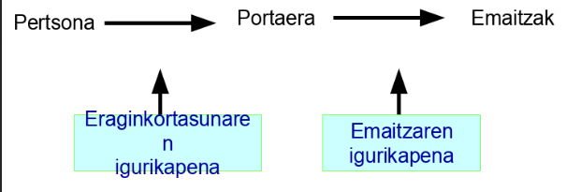

Eraginkortasunaren igurikapena: Portaera egin aurretik gertatzen den igurikapena.
Emaitzen igurikapena: Ekintza egin ondoren.

Adibidea: Azterketaren aurretik ea nola egingo dugun pentsatu eta ondoren ea azterketan zer aterako dugun pentsatu.

- Eraginkortasunaren igurikapenak

- Norbanakoak burutzen duen , jokaera edo jokaera multzo bat egokiro egiteko duen probabilitatearen estimazioa.
- Lehiakortasun pertzepzio kontzeptuarekin konparatuz, ezberdintasuna denboran legoke:
- Lehiakortasun pertzepzioa orainari dagokio.
- Eraginkortasun igurikapena etorkizunari.
- Pertzepzioa: Etorkizunean etorriko den gertaera betekiko nola sentitzen garen
- Lehiakortasun pertzepzioa: Egindako ekintza batetaz zein sentimendu ditugu.

Motibazio intrintsekoan eragiteaz gain, auto / norbere eraginkortasunak eragin:
- Aukeraturiko eginbeharrean
- Zehazturiko helburuetan
- Eginbeharrari eskaintzen zaion esfortzuan
- Helburua lortzeko iraunkortasunean
- Antsietate eta estres mailan
- Errendimendu orokorrean (batez ere intelektualean)
- Colins en Ikerketa: Errendimenduan norbere eraginkortasunaren eragina.
- Eraginkortasun pertzepzioa neurtzen zuen inkesta. Haur haien gaitasunak+eraginkortasun pertzepzioa.
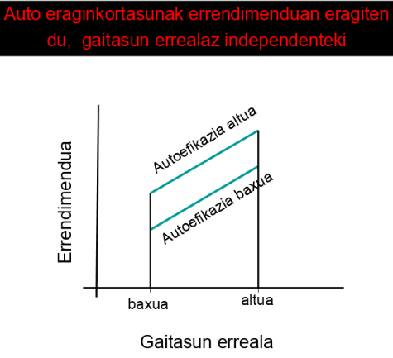

- Ez banaiz oso iaioa kirol batean zaia izango da kirol hartan disfrutatzea.
- Ez da bakarrik guk bizitako esperientzien arabera, besteek ere “inkulkatutako” baloreek eragina dute.
- Konpetente ikusten bagara eskainiko diogun esfortzua handiagoa izango da eta errendimendua hobeagoa izango da.
- Lasterketa baten aurrean sentitzen bagara portaera hori ondo betetzeko gai garela ez gara gaizki sentituko. Pentsatzen badugu ez garela gai estresa eta antsietatea igok da. Eraginkor sentitzen bagara antsietatea kontrolatzeko gai izango gara eta errendimenduan eragina izango du.
- Ez badugu sinisten gaitasunak ditugula, gaitasun haiek gabeko pertsona bat bezala jokatu.

2. Zerk baldintzatzen du? Reeve k lau iturri adierazi
- Esperientzia zuzenak (emaitzen feedback a)
- Esperientziak positiboak badira eragin positiboa. Adibidez batxilergoan nota onak eduki eta unibertsitatean nota txarrak baditugu esperientzia positiboak eta ondoren negatiboak.
- Esperientzia bikarioak (“Gainontzekoek egin badezakete…”)
- Besteek bizitako esperientziak lagungarriak.
- Ahozko konbentzitzea
- Geure burua animatu eta arrazionalizatu, distortsio kognitiboak baztertuz.
- Egoera fisiologikoa (Neke, min eta urduritasun ezak gehitu)
- Urduritasuna sentitzeak gure eraginkortasun igurikapenak jaitsi.

2. Emaitzaren igurikapenak

Pertsonak burutzen duen jokaerak, ondorio edo emaitza konkretu batzuk izateko probabilitatearen estimazioa.

Ondorio positiboak izateko probabilitate altuak ditugun jokaerak burutzeko joera dugu.

Lau faktorek baldintzatzen dute:
- Emaitzen feedback ak (Antzeko eginbeharretan lorturiko emaitzen ebaluaketa).
- Eginkizunaren zailtasunak
- Behin portaera ikusita emaitzaren estimazioa egin genezake.
- Konparaketa sozialetik eratorritako informazioa (besteek lorturiko emaitzen behaketa).
- Nortasun ezaugarriak
- Egoeren ebaluaketa. Erantzun ezin izan dugun galderan soilik pentsatuz adibidez esango dugu beti azterketa gaizki egin dugula.

3. “Igurikapen x balioa”-ren teoria

Reevek teoria honen bidez, helburu bat lortzekotan burutzen den jokaeraren probabilitatea kalkulatzeko funtzioa aurkeztu:
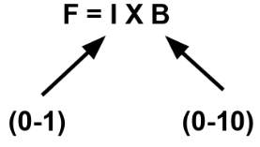
F: Inguruneko objektuenganako hurbiltze edo sahieste joera konduktuala

I: Jokabide zehatz bat burutzeak emaitza konkretu bat izango duenaren sinismenaren probabilitatea. (emaitzen igurikapenarekin harremanduta)

B: Inguruneko estimulu batetik jaso dezakeen asebetetze edo satisfakzio maila

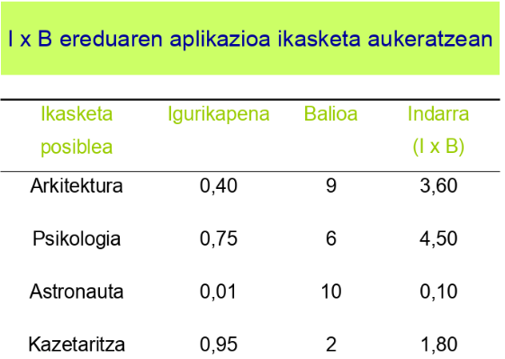
- Igurikapena: Ondo ala gaizki egingo duenaren pentsamendua.
- Balioa: ikasketa bakoitzeko gaitasunak edo gogoa, gustatzen zaion maila...

3. “Igurikapen x balioa”-ren teoria
Formula honek pertsonen hautaketa eta errendimentua aurresateko gaitasun handia dauka.

4. Etsipen Ikasiaren teoria: Kontrol igurikapenen garrantzia
Seligman eta Mairen ikerketak.

Seligman eta Maieren (txakurrekin) lehen ikerketak
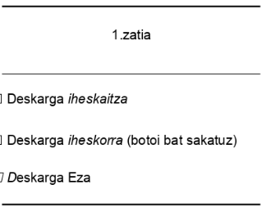
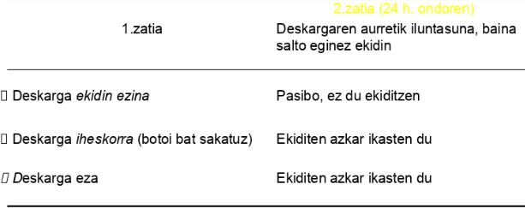
4. Etsipen Ikasiaren teoria: Kontrol igurikapenen garrantzia

Ondoren gizakiekin egindako ikerketetan behatu, S abertsiboarekiko ekidin eta aurresan ezintasun esperientziak 3 defizit mota eragin:

1-Jarrera kognitibo ezkorra: Emaitzak ez direla ekintzen ondorioa pentsatzeko joera, “egiten dudana egiten dudala ezin dezaket ekidin”.
2-Esperantza falta eta erreakzio depresiboak.
3- Motibazio defizit ak: “Saiatzeak ez du merezi”.

Zer da zehazki etsipen ikasia eragiten duena?

1.-Berez eragiten duena ez da egoera abertsiboa, baizik eta egoera bera ezin kontrolatzearen igurikapena (kognitiboa).
2.- Kontrol ezintasun eta aurrikuspen faltaren kointzidentzia.
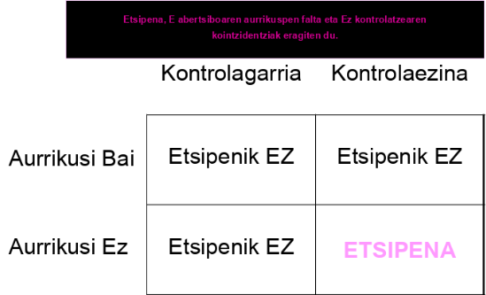
- Etsipen ikasian ematen diren motibazio defizit berdinak eman daitezke egoera positibo kontrolaezinen esperientzia errepikatuarekin?

Alferkeria ikasia. “saiatzeak ez du merezi, egiten dudana egiten dudala nahi dudana lortzen baitut”.

2. Depresioa etsipen ikasiarekin azal daiteke?

Seligman eta beste ikerlari batzuk etsipen ikasiaren eta depresioaren arteko antzekotasunak adierazi dituzte.

- Depresio mota batzuk azal daitezke baina ez guztiak. Depresio terminoak kausa eta sintoma anitz beregain hartzen baititu.
- Baina…

- Deprimiturik dauden subjektuak bere bizitzan ematen diren egoera asko kontralatzeko zailago hautematen dituzte. Baina honek ez du esan nahi errealitatea dena baino kontrolaezinagoa behatzen dutenik: Errealismo depresiboa, hots beraien ikuspegia errealitatera hobeki egokitzen da. (larrietan oinarri gabeko ezezkortasuna).

- Ez deprimituetan “kontrol ilusioa” eman ohi da

3. “Kontrol ilusioa”.

- Funtzio egokitzailea
- Positibismoarekin, eta ondorio + harremandu
- Motibazio altuagoa, iraunkortasuna, efikazia eta arrakastarekin harremandua
- Egoera estresanteetan bereziki adaptatiboa: estresaren eragina arindu , eta egoeratik ateratzeko ekintzak abian jarri

4. Erreaktibitatearen teoriak etsipen ikasiaren teoria kontrajartzen du?

- Gizabanakoak kontrola galtzean erreaktibitatea eragiten du; ez du era pasiboan erantzuten, baizik eta era aktiboan (kasu batzuetan agresibitatez), galduriko edo mehatxaturiko askatasuna berreskuratzekotan. Erreaktibitateak errendimendua hobetzen du. Etsipen ikasiak ostera bere gainbehera dakar.

- Wortman eta Brehm en ustez ez dago kontraesanik : Erreaktibitatea ematen da pertsonak boterea erabiltzeko igurikapen minimo bat duenean

(kontrol bizipen baxua- errendimendu altua) Ostera etsipen ikasian ez dago botere igurikapenik (Kontrol bizipen eza- errendimendu baxua).

3.4. Egozpen kausalen paper motibatzailea

Gertakariei kausa bat egozteko erabiltzen ditugun mekanismoak.

- Kausen dimentsioak:
- Barne/kanpo (Nor edo zer?)
- Izaera egonkorra edo aldakorra (Aldatuko da?)
- Orokor edo espezifikoa
- Kontrol maila.
- Egozpen ereduak: ezkorra eta baikorra

Atribuzioak eta efektu psikologikoen arteko elkar eragina
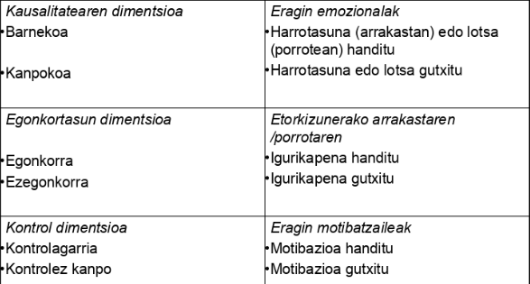

3.4. Egozpen kausalen paper motibatzailea
- Egozpen kausala eta “igurikapen x balioa”-ren teoriak
- Bandura, arrakasta eta porrota azaltzeko erak norbere eraginkortasunaren pertzepzioan eragiten du.
- Arrakasta interpretatzeko era ( informazioa prozesatzeko era), arrakasta bera bezain garrantzitsua da.
- Zorteari egozten badiogu (kontrolaezin eta ezegonkorra), eraginkortasun pertzepzioa ez da gehitzen.
- Arrakasta norbere ahaleginari egozten diogunean bai ostera.
- Egozpenaren teoriak “igurikapen X balioa” ereduak aberasten ditu.
- Emaitzen balioak eta igurikapenak pertsonak burutzen dituen egozpenen arabera eralda baitaitezke.

Egozpen kausala eta “igurikapen x balioa”-ren teoria
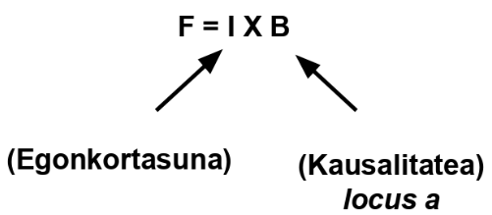

- Egozpen kausala eta etsipen ikasiaren arteko erlazioa

- Kontrolaezintasun igurikapenak azalpen kausalen menpe daude
- Etsipena harremandua, porrotaren barne egozpen, egonkor eta orokorrarekin

- Biktimismoa: kausalitate dimentsioarekin harremandua. Kanpokoari egotzi gertakari desatsegin guztiak.

- Terapian aplikatua, “egozpenaren ber- heziketa”. deitua. Beck en depresioaren terapia kognitiboa eta Ellis en terapia arrazional emotiboa.

